บทที่ 3
แบบจำลองสำหรับการวิเคราะห์และออกแบบระบบเชิงวัตถุ UML

3.1 บทนำ
การพัฒนาระบบแบบโครงสร้างนั้น จะพยายามให้นักพัฒนาระบบแก้ปัญหาด้วยการแบ่งปัญหาออกเป็นส่วน ๆ แล้วแก้ปัญหาในแต่ละส่วนด้วยอัลกอริทึม (Algorithm) และโครงสร้างข้อมูล (Data Structure) เฉพาะสำหรับการพัฒนาระบบด้วยวิธีเชิงวัตถุก็เช่นเดียวกัน แต่จะมีมุมมองต่อปัญหาเป็นวัตถุประกอบกับการเขียนโปรแกรมด้วยภาษาในการเขียนโปรแกรมเชิงวัตถุ การพัฒนาระบบด้วยวิธีเชิงวัตถุไม่เพียงจะเป็นแนวความคิดใหม่ในการเขียนโปรแกรมเท่านั้น ข้อดีของแบบจำลองเชิงวัตถุยังสามารถนำไปประยุกต์กับการออกแบบฐานข้อมูลเชิงวัตถุได้ เนื่องจากหลักการของการพัฒนาโปรแกรมเชิงวัตถุ เป็นแนวคิดในการจัดการกับความซ้ำซ้อนของสิ่งต่าง ๆ อย่างมีระบบ ซึ่งสามารถนำไปวิเคราะห์และออกแบบได้อย่างกว้างขวาง
การวิเคราะห์และออกแบบระบบด้วยวิธีการเชิงวัตถุเป็นวิวัฒนาการ ไม่ใช่เป็นการปฏิวัติการวิเคราะห์และออกแบบระบบที่มีอยู่ เนื่องจากการพัฒนาระบบด้วยวิธีเชิงวัตถุนั้นยังคงข้อดีในการพัฒนาระบบแบบเก่าแต่ก็ได้เพิ่มข้อดีใหม่ ๆ เข้าไปด้วย ในการพัฒนาระบบแบบเก่า จะพบกับความซ้ำซ้อน เนื่องจากการแบ่งระบบออกเป็นส่วนย่อย เมื่อส่วนย่อยเหล่านี้มีมากขึ้น ส่งผลให้การดูแลและการแก้ไขระบบเป็นไปได้ยาก ในขณะที่หลักการของเชิงวัตถุนั้น มีการแบ่งปัญหาออกเป็นวัตถุ ซึ่งมีความผูกพันธ์กันน้อย ทำให้การดูแลและแก้ไขส่วนต่าง ๆ ของระบบหรือวัตถุสามารถทำได้ง่าย และมีผลกระทบต่อส่วนอื่น ๆ ของระบบน้อยที่สุด
แนวความคิดของการพัฒนาระบบด้วยวิธีเชิงวัตถุเกิดขึ้นครั้งแรกเมื่อประมาณปี 1970 โดยเริ่มจากการออกแบบสถาปัตยกรรมฮาร์ดแวร์ของคอมพิวเตอร์ นักพัฒนาฮาร์ดแวร์ได้ใช้แนวคิดขอการพัฒนาระบบด้วยวิธีเชิงวัตถุช่วยในการลดช่องว่างระหว่างการแยกแยะเอกลักษณ์ในระดับสูง ซึ่งเป็นระดับการเขียนโปรแกรม และแยกเอกลักษณ์ในระดับล่างเป็นระดับการทำงานของฮาร์ดแวร์ ด้วยการนำหลักการของการพัฒนาระบบด้วยวิธีเชิงวัตถุมาใช้ในการออกแบบและพัฒนา สามารถตรวจสอบความผิดพลาดได้ง่าย ช่วยเพิ่มประสิทธิภาพในการปฏิบัติคำสั่ง ลดชนิดของคำสั่งของฮาร์ดแวร์ มีการคอมไพล์ภาษาระดับสูงเป็นภาษาระดับล่างที่ไม่ซับซ้อน และยังช่วยลดพื้นที่ในการเก็บข้อมูลด้วย

3.2 UML (Unified Modeling Language)
เป็นภาษามาตรฐานทางอุตสาหกรรมผลิตโปรแกรมประยุกต์ ใช้สำหรับแสดงรายละเอียด จำลอง สร้าง และจัดการเอกสารต่างๆ ในการผลิตโปรแกรมประยุกต์ โดยทำให้การออกแบบโปรแกรมประยุกต์หรือการสร้างพิมพ์เขียวทำได้ง่าย นิยามโดย Grady Booch, Ivar Jacobson และ Jim Rumbaugh

Object - Oriented คืออะไร
"Object-Oriented" เป็นแนวคิดหรือระเบียบวิธีคิดของการพัฒนาระบบงาน โดยจะมองระบบออกเป็นกลุ่มของวัตถุที่มีปฏิกิริยาต่อกัน โดยการรวมเอาข้อมูลและฟังก์ชันการทำงานเข้าไว้ด้วยกันในวัตถุและกำหนดวิธีการติดต่อกันระหว่างวัตถุ โดยถ้าวัตถุหนึ่งต้องการติดต่อผ่านวัตถุหนึ่งจะต้องติดต่อผ่านอินเทอร์เฟซที่กำหนดไว้เท่านั้น
ดังนั้นการวิเคราะห์และออกแบบเชิงวัตถุที่เหมาะสมควรจะใช้ภาษาที่สนับสนุนแนวคิดนี้ นั่นคือ UML ซึ่งหากเป็น DFD และ ERD จะเหมาะสมกับแนวคิดแบบ Relational มากกว่า เนื่องจากมองวัตถุหรือข้อมูลแยกออกจากฟังก์ชันและไม่มีการอธิบายถึงเหตุการณ์ที่เกิดขึ้นกับวัตถุ ซึ่งไม่สอดคล้องกันกับเครื่องมือพัฒนาโปรแกรม

3.3 มุมมองของ UML

ในการออกแบบระบบที่มีขนาดใหญ่และมีความซับซ้อนมากๆ นั้นจะทำให้ผู้ออกแบบระบบไม่สามารถที่จะออกแบบระบบได้ครบถ้วน ดังนั้นจึงต้องมีการมองระบบเป็นมุมมองต่างๆ เพื่อทำให้ง่ายในการออกแบบ ดังนั้นระบบจึงมี View ที่ต่างๆกัน ซึ่งแต่ละ View จะแสดงมุมมองเฉพาะของระบบซึ่งอธิบายรวมกันเป็นระบบที่สมบูรณ์ ซึ่งจะประกอบด้วย View ต่างๆดังนี้

มุมมองยูสเคส(Use Case View)
อธิบายการทำงานต่างๆ ของระบบที่ถูกมองจากภายนอกหรือผู้ใช้ระบบ Use-case view ซึ่งอธิบายโดย ยูซเคสไดอะแกรม ( Use-case diagram ) เป็นมุมมองสำหรับลูกค้า , ผู้ออกแบบ , ผู้พัฒนาระบบ และ ผู้ทดสอบระบบ
มุมมองทางโลจิก(Logical View)
อธิบายการทำงานต่างๆที่ถูกออกแบบไว้ภายในระบบ ว่าระบบจะมีบริการอะไรให้กับผู้ใช้บ้าง โดยจะแสดงโครงสร้างแบบสถิต ( dynamic collaboration ) ซึ่งจะเกิดขึ้นเมื่อออบเจ็กต์ ส่งแมสเซส ระหว่างกันในการทำงาน
โครงสร้างแบบสถิตจะอธิบายโดยใช้ คลาสไดอะแกรม ( Class diagram ) และ ออบเจ็กต์ไดอะแกรม ( Object diagram ) ส่วนการทำงานร่วมกันแบบไดนามิกจะอธิบายโดยใช้ สเตทไดอะแกรม(State diagram), ซีเควนต์ไดอะแกรม ( Sequence diagram ), คอลแลโบเรชั่นไดอะแกรม ( Collaboration diagram ) และ แอ็คติวิตี้ไดอะแกรม ( Activity diagram )
มุมมองคอมโพเนนท์(Component View)
อธิบายการสร้างและความขึ้นต่อกันของโมดูล ( Module ) ที่ใช้ในการพัฒนาระบบ โดยใช้คอมโพเนนท์ไดอะแกรม (Component diagram ) ในการอธิบาย
มุมมองดีพลอยเมนท์(Deployment View)
อธิบายการจัดวางระบบให้เหมาะสมในด้านกายภาพ ( Physical ) แสดงด้วยคอมพิวเตอร์และโหนด ( nodes) ต่างๆ เพื่อให้ระบบมีเสถียรภาพมากขึ้นโดยใช้ ดีพลอยเม้นไดอะแกรม (Deployment Diagram) ในการอธิบาย
มุมมองการทำงาน(Process View)
แสดงการทำงานร่วมกันและการติดต่อกันของส่วนต่างๆในระบบ
3.4 แผนภาพของ UML
UML ประกอบด้วยไดอะแกรมทั้งหมด 8 ไดอะแกรม ดังแสดงในรูปที่ 3 - 1 เพื่อใช้ในการจำลองระบบงาน เปรียบได้กับการมองในแง่มุมต่างๆ เพื่อให้สามารถเข้าใจระบบงานให้มากที่สุด โดยที่ผู้จำลองแบบไม่จำเป็นต้องใช้ทุกไดอะแกรม โดยสามารถเลือกใช้ไดอะแกรมที่เหมาะสม

Use case
Diagram
Class
Diagram
Object
Diagram
Component
Diagram
Sequence
Diagram
Collaboration
Diagram
Statechart
Diagram
Deployment
Diagram
Model

รูปที่ 3 - 1 แผนภาพแสดง UML ไดอะแกรมทั้งหมด

General-purpose Concept

การรวมกลุ่มของไดอะแกรมชนิดต่างๆ เป็นแพ็กเกจที่เกี่ยวข้องกัน ซึ่งมีสัญลักษณ์ที่ใช้ได้แก่ Package,Dependency และ Note ดังรูปที่ 3 - 2
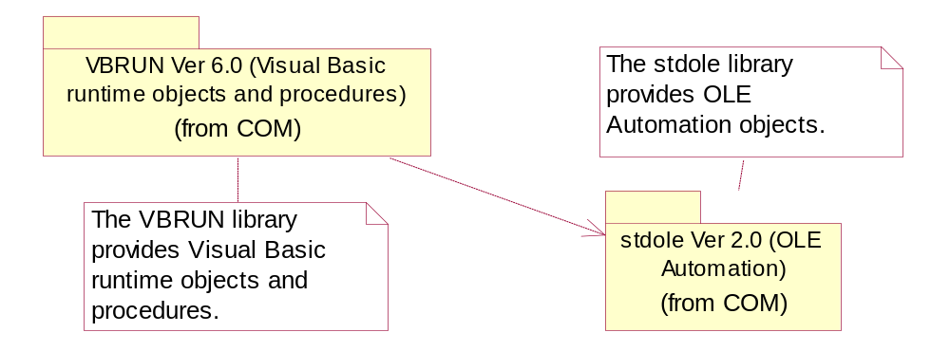
รูปที่ 3 - 2 สัญลักษณ์ของ General-purpose concept

3.4.1 Use-case Diagram
ใช้มองภาพรวมของระบบและความต้องการต่างๆ คล้ายๆ กับ DFD ซึ่งสามารถบอกได้ว่าใครเกี่ยวข้องกับงานระบบใด ระบบอะไรและมีงานหลักๆ อะไรบ้าง ยูซเคสไดอะแกรมแสดงถึงตัวกระทำ(Actors), ยูซเคส และความสัมพันธ์ระหว่างยูซเคสกับตัวกระทำยูซเคสใช้แทนการทำงานที่ระบบทำได้ เช่นระบบย่อยหรือคลาส โดยมองจากตัวกระทำภายนอกที่มีการติดต่อกับระบบ
แต่ละยูซเคสไดอะแกรมคือกราฟของตัวกระทำ, ยูซเคส, ส่วนติดต่อหรืออินเทอร์เฟซ(Interface)(ถ้ามี) และความสัมพันธ์ระหว่างสิ่งเหล่านี้
ยูสเคส
ยูซเคสใช้แทนหน่วยการทำงานที่ระบบ หรือระบบย่อย หรือคลาสมีให้ ซึ่งแสดงให้เห็นโดยการแลกเปลี่ยนข้อมูลระหว่างระบบกับตัวกระทำภายนอก
จุดเอ็กเทนชั่น(extension point) เป็นจุดอ้างอิงภายในยูซเคสซึ่งอาจมีการทำงานของยูซเคสอื่นเข้ามาแทรกได้ แต่ละจุดเอ็กเทนชั่นจะมีชื่อที่แตกต่างกันในยูซเคสหนึ่งๆและมีคำบรรยายตำแหน่งการทำงานภายในพฤติกรรมของยูซเคส
ความสัมพันธ์ของยูสเคส(Use Case Relationship)
ความสัมพันธ์(Relationship)มาตรฐานระหว่างตัวกระทำกับยูซเคสและระหว่างยูซเคส กับยูซเคสมีอยู่หลายแบบ
แอสโซสิเอชั่น– Association: การกระทำร่วมกันระหว่างตัวกระทำกับยูซเคสแสดงใน
ไดอะแกรมโดยเส้นตรง
เอ็กเท็นด์ – Extend:ความสัมพันธ์แบบขยาย(Extend) ระหว่างยูซเคส A กับยูซเคส B
หมายความว่าตัวอย่าง(Instance) ของ B อาจถูกขยายโดยพฤติกรรมที่กำหนดใน A แสดงในไดอะแกรมโดยเส้นประที่มีลูกศรหัวเปิดจากยูซเคสที่เป็นตัวให้ extension ไปยัง use case ที่เป็นฐานโดยจะมีคีย์เวิร์ด <<extend>> กำกับไว้ ส่วนเงื่อนไขของความสัมพันธ์อาจใส่ไว้ใกล้กับ
คีย์เวิร์ด <<extend>>
เจนเนอรัลไลเซชั่น – Generalization: ความสัมพันธ์แบบเจนเนอรัลไลเซชั่นจากยูซเคส
A ไปยัง ยูซเคส B หมายถึง A เป็นพ่อแม่(parent) หรืออยู่เหนือ B แสดงในไดอะแกรมโดยเส้นตรงที่มีหัวลูกศรปิดและกลวง หัวลูกศรชี้ที่ยูซเคสที่เป็นพ่อ
อินคลูด – Include: ความสัมพันธ์แบบรวมเข้าด้วยกันจากยูซเคส A ไปยังยูซเคส B
หมายถึงภายใน A อาจรวมเอาพฤติกรรมที่ระบุโดย B เข้าไปด้วย แสดงในไดอะแกรมโดยประที่มีลูกศรหัวเปิดจากยูซเคสที่เป็นฐานไปยังยูซเคสที่ถูกรวมเข้าด้วยกันโดยจะมีคีย์เวิร์ด <<include >> กำกับ

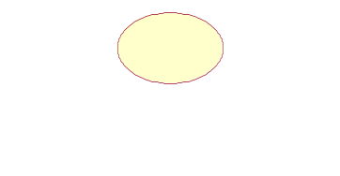 | Use case
 | ตัวกระทำหรือ Actor
 | Association
<<extend>> | Extend
<<include>> | Include
 | Generalization

รูปที่ 3 - 3 สัญลักษณ์ที่ใช้ในยูซเคสไดอะแกรม
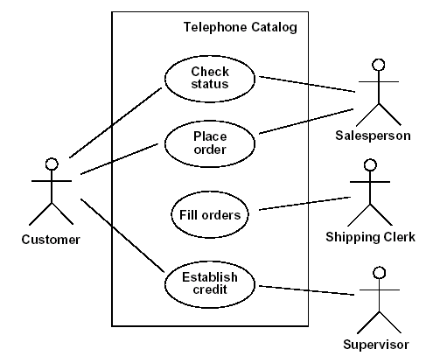
รูปที่ 3 – 4 ตัวอย่างยูซเคสไดอะแกรม

3.4.2 ซีเควนต์ไดอะแกรม (Sequence Diagram)
ซีเควนต์ไดอะแกรมใช้แสดงแทนการกระทำต่อกัน(Interaction) ระหว่างออบเจ็กต์ในการทำงานให้ได้ตามจุดประสงค์หนึ่ง เป็นไดอะแกรมชนิด Interaction ซึ่งขยายการทำงานของแต่ละยูซเคส สำหรับแสดงการทำงานระหว่างวัตถุต่าง ๆ ที่ส่งข้อความถึงกัน ซึ่งผู้เขียนโปรแกรมจะใช้ไดอะแกรมตัวนี้ช่วยเพื่อที่จะได้เขียนโปรแกรมตามที่ออกแบบไว้ได้
ซีเควนต์ไดอะแกรมมี 2 มิติ คือ มิติในแนวตั้งแทนเวลา และมิติในแนวนอนแทนออบเจ็กต์ต่าง ๆ (ลำดับการเรียงของออบเจ็กต์ไม่มีผลต่อไดอะแกรม) มีการใช้ลูกศรชนิดต่างๆแทน “เมสเซจและตัวกระตุ้น” (Message and Stimulus)
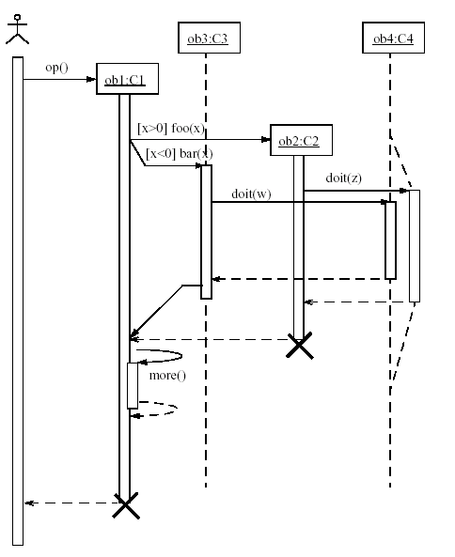
รูปที่ 3 - 5 ตัวอย่างซีเควนต์ไดอะแกรมที่มีการควบคุมการทำงาน, การใช้เงื่อนไข,
การเรียกหาตัวเอง(Recursion), การสร้าง และการทำลาย
เส้นชีวิตชองออบเจ็กต์(Object Lifeline)
แสดงการมีอยู่ของออบเจ็กต์ในช่วงเวลาหนึ่งเขียนแทนด้วยเส้นประในแนวตั้ง ถ้าออบเจ็กต์ถูกสร้างขึ้นและถูกทำลายในระหว่างช่วงเวลาในไดอะแกรมแล้ว เส้นชีวิตของมันจะต้องเริ่มและสิ้นสุดลงอย่างเหมาะสม ถ้าออบเจ็กต์ถูกสร้างขึ้นในไดอะแกรมลูกศรที่เป็นตัวกระตุ้นให้สร้างออบเจ็กต์จะชี้ไปที่สัญลักษณ์ออบเจ็กต์ของออบเจ็กต์ที่ถูกสร้าง จากรูปด้านบนคือเส้น op() ที่สร้างออบเจ็กต์ ob1 และถ้าออบเจ็กต์ถูกทำลายระหว่างช่วงเวลาในไดอะแกรม การถูกทำลายจะแทนด้วยเครื่องหมาย “X” ที่ลูกศรที่สั่งให้ทำลายออบเจ็กต์นั้นหรือที่ลูกศรออกจากออบเจ็กต์สุดท้ายในกรณีที่ออบเจ็กต์ทำลายตัวเอง
แอ็คติเวชั่น(Activation)
แสดงช่วงเวลาที่ออบเจ็กต์มีการทำงาน ใช้แทนการทำงานของออบเจ็กต์ในช่วงเวลาหนึ่ง
รวมทั้งความสัมพันธ์ของการควบคุมระหว่างช่วงการทำงานและผู้เรียกให้ทำงาน เขียนแสดงสี่เหลี่ยมบางๆซึ่งด้านบนคือจุดเวลาเริ่มต้นและด้านล่างคือจุดสิ้นสุด ในการไหลของการควบคุมแบบโพรซีเยอร์ด้านบนของสัญลักษณ์แอ็คติเวชั่นจะอยู่ที่หัวลูกศรที่สั่งให้เกิดการทำงานและด้านล่างคือหางลูกศรของการออกจากโพรซีเยอร์
ในกรณีที่มีการเรียกออบเจ็กต์ที่มีแอ็คติเวชั่นอยู่แล้วซ้ำ จะมีอีกแอ็คติเวชั่นหนึ่งเพิ่มขึ้นมาทางด้านขวาของอันแรก

ทรานสิชั่นไทม์(Transition Times)
อาจระบุเวลาแบบต่างๆให้กับเมสเซจ เช่น “sending time” หรือ “receiving time”ซึ่งสามารถนำไปใช้เพื่อการบอกอายุของเมสเซจได้
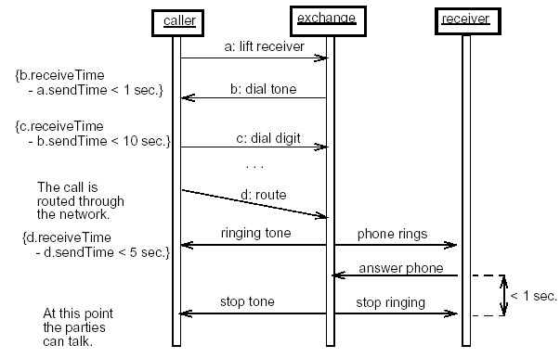
รูปที่ 3 - 6 ตัวอย่างทรานสิชั่นไทม์

เมสเซจและตัวกระตุ้น(Message and Stimulus)
ตัวกระตุ้น(Stimulus) คือการสื่อสารระหว่างสองออบเจ็กต์ซึ่งส่งข้อมูลโดยคาดว่าจะเกิดการกระทำขึ้นตัวกระตุ้นจะเรียกให้เกิดการทำงาน การสร้างสัญญาณ(Signal) หรือทำให้ออบเจ็กต์ถูกสร้างหรือถูกทำลาย
เมสเซจคือการกำหนดของตัวกระตุ้น เช่น ระบุบทบาทซึ่งออบเจ็กต์ตัวส่งและรับเมสเซจจะต้องทำงานให้สอดคล้องตาม หรือการกระทำซึ่งเมื่อถูกสั่งให้ทำแล้ว
จะส่ง Stimulus ซึ่งสอดคล้องกับเมสเซจออกมา
ตัวกระตุ้นจะถูกเขียนแทนด้วยลูกศรจากเส้นชีวิตของออบเจ็กต์หนึ่งไปยังเส้นชีวิตของอีกออบเจ็กต์หนึ่งหรือกลับเข้าหาตัวเองก็ได้ ลูกศรจะถูกกำกับด้วยชื่อของตัวกระตุ้น (โอเปอเรชั่นหรือสัญญาน) พร้อมด้วยอาร์กิวเมนต์
ชนิดของลูกศรแบบต่างๆ
การเรียกโพรซีเยอร์หรือกลุ่มการควบคุมหนึ่ง การทำงานภายในทั้งหมด
ต้องเสร็จสิ้นก่อนที่กลับไปทำงานในระดับด้านนอก
แสดงการเข้าสู่ลำดับต่อไปในลำดับการทำงาน

แสดงตัวกระตุ้นแบบ Asynchronous ใช้แสดงการสื่อสารระหว่างสอง
ออบเจ็กต์แบบ Asynchronous ในลำดับการทำงานของโพรซีเยอร์
การออกจากโพรซีเยอร์
การแยกการทำงาน – Branching: แสดงโดยลูกศรหลายเส้นออกจากจุดเดียวกัน แต่ละ
เส้นกำกับโดยเงื่อนไขการเลือกทำโดยทุกเส้นจะต้องแตกต่างกัน(เลือกได้ทาง
เดียว)
การทำงานซ้ำ – Iteration: กลุ่มของลูกศรที่เชื่อมกันนำมารวมกันและกำกับไว้ว่าเป็น
Iteration แสดงถึงการส่งกลุ่มของ Stimuli สามารถเกิดได้หลายครั้ง

3.4.3 คอลแลโบเรชั่นไดอะแกรม (Collaboration Diagram)
เป็นไดอะแกรมชนิดเดียวกับซีเควนต์ไดอะแกรม เพราะเป็นการแสดงการทำงานร่วมกันระหว่างวัตถุโดยที่ซีเควนต์ไดอะแกรมจะแสดงถึงการแลกเปลี่ยนข่าวสาร ส่วนคอลแลโบเรชั่นไดอะแกรมเป็นการแสดงความสัมพันธ์ภายในวัตถุ โดยมีวิธีการเลือกใช้คือ ถ้าเป็นการกำหนดช่วงเวลาที่แน่นอนและใช้เวลาเป็นสิ่งสำคัญ มีลำดับก่อนหลังให้ใช้ซีเควนต์ไดอะแกรมแต่ถ้าเป็นการให้ความสำคัญกับความสัมพันธ์ภายในวัตถุให้เลือกใช้ไดอะแกรมนี้
คอลแลโบเรชั่นไดอะแกรมแสดงแทนคอลแลโบเรชั่นซึ่งประกอบด้วยเซตของบทบาบของออบเจ็กต์และความสัมพันธ์ระหว่างออบเจ็กต์ ไดอะแกรมนี้อาจใช้แสดงการกระทำต่อกันระหว่างออบเจ็กต์โดยการระบุเซตของเมสเซจที่บอกการกระทำต่อกันระหว่างออบเจ็กต์ที่มีบทบาทอยู่ภายในคอลแลโบเรชั่นเพื่อบรรลุจุดประสงค์หนึ่ง
คอลแลโบเรชั่นไดอะแกรมจะแสดงออกมาเป็นกราฟที่เชื่อมต่อระหว่างออบเจ็กต์ โดยทั่วไปคอลแลโบเรชั่นไดอะแกรมถูกใช้เพื่อช่วยในการออกแบบโพรซีเยอร์ มีการใช้ลูกศรเพื่อบอกการทำงานโดยตัวเส้นลูกศรแทนตัวกระตุ้นซึ่งถูกส่งไปในทิศทางที่หัวลูกศรชี้ ส่วนประกอบในไดอะแกรมส่วนใหญ่จะเหมือนกับซีเควนต์ไดอะแกรม ทั้งซีเควนซ์ไดอะแกรมและคอลแลโบเรชั่นไดอะแกรมต่างก็ใช้บอกการกระทำต่อกัน(Interation) โดยซีเควนซ์ไดอะแกรมแสดงลำดับของตัวกระตุ้นและสามารถเข้าใจได้ง่ายในการพิจารณาด้านเวลา ส่วนคอลแลโบเรชั่นไดอะแกรมจะแสดงความสัมพันธ์ตัวอย่าง(Instance) ช่วยให้ง่ายต่อการเข้าใจผลกระทบต่างๆที่เกิดขึ้นกับตัวอย่างนั้นๆและช่วยในการออกแบบโพรซีเยอร์
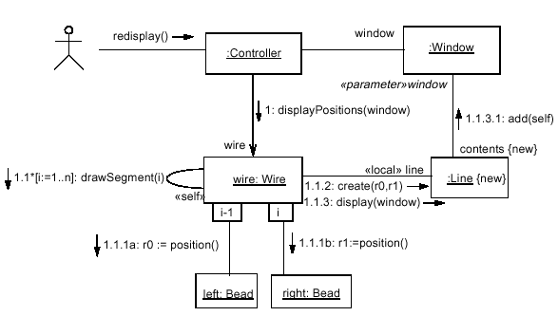รูปที่ 3 – 7 ตัวอย่างไดอะแกรมคอลแลโบเรชั่น

3.4.4 สเตทไดอะแกรม (State Diagram) หรือเรียกว่า State Machine ไดอะแกรม

เป็นไดอะแกรมที่แสดงถึงวงจรชีวิตของวัตถุโดยแสดงเหตุการณ์ต่างๆ ที่มีผลกระทบต่อสถานะของวัตถุ ซึ่งอาจจะมีจุดเริ่มต้นและสิ้นสุดได้หลาย ๆ จุด
ลักษณะทั่วไปของสเตทไดอะแกรม
สเตทไดอะแกรมหรือ Statechart ไดอะแกรมหรือบางครั้งเรียกว่า State Machine เป็นสิ่งที่ใช้แสดงการเปลี่ยนสถานภาพ (state) ของออบเจ็กต์ตั้งแต่เริ่มต้นจนสิ้นสุดการเปลี่ยนแปลงในรอบหนึ่งๆ (1 sequence) โดยทั่วไปแล้วสเตทไดอะแกรมจะใช้ในการอธิบายพฤติกรรมของคลาสแต่ละคลาส แต่ก็สามารถนำมาอธิบายพฤติกรรมของไดอะแกรมหรือแบบจำลองอื่นๆ ได้ด้วยเช่นกัน เช่น use-cases, actors, subsystems, operations และ methods เป็นต้น
ลักษณะของการเปลี่ยนสถานภาพ เช่น
- เมื่อเรากดสวิทช์ไฟ หลอดไฟฟ้าจะเปลี่ยนสถานะจากมืดเป็นสว่าง
- เมื่อเรากดปุ่มรีโมทคอนโทรลเพื่อเปลี่ยนช่อง โทรทัศน์จะเปลี่ยนสถานะจากรายการช่องหนึ่งเป็นรายการอีกช่องหนึ่ง
- เมื่อเวลาผ่านไประยะหนึ่ง เครื่องซักผ้าจะเปลี่ยนสถานะจาก “ซัก” เป็น “ปั่น”
สถานภาพของออบเจ็กต์ ณ เวลาใดเวลาหนึ่ง จะมีการเปลี่ยนแปลงสถานะเมื่อมีการกระทำจากภาพนอก เช่น หลอดไฟจะมืดหรือสว่างได้ก็ต่อเมื่อเราปิดหรือเปิดสวิทช์ไฟ เป็นต้น แต่มีออบเจ็กต์บางอย่างสามารถเปลี่ยนสถานะได้ด้วยตัวเอง เราจะเรียกออบเจ็กต์ดังกล่าวว่า “Object with life” หรือ “Actor” เช่น นาฬิกา ลูกค้า เป็นต้น
ตัวอย่างของสเตทไดอะแกรมแสดงได้ดังรูป
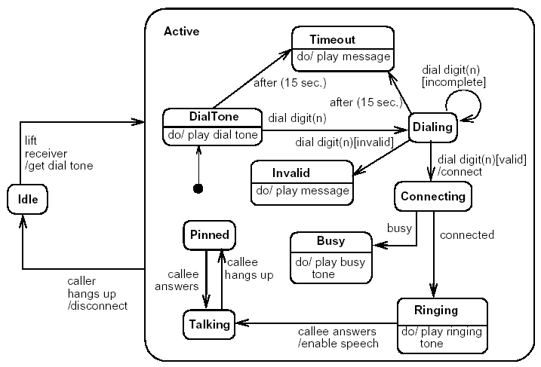
รูปที่ 3 – 8 แสดงตัวอย่างสเตทไดอะแกรม
สเตท
สเตทเป็นเงื่อนไขระหว่างการทำงานของออบเจ็กต์ หรือเป็นสิ่งที่แสดงการตอบสนองเงื่อนไข การกระทำบางอย่าง หรือ รอคอยเพื่อรับเหตุการณ์เข้ามา สัญลักษณ์ที่ใช้แสดงสเตทจะเป็นรูปสี่เหลี่ยมหัวมน โดยภายในจะประกอบด้วยชื่อสเตทซึ่งจะถูกแบ่งด้วยเส้นภายในสเตทนั้น ๆ และภายในสเตทยังสามารถถูกแบ่งออกเป็นส่วนย่อย ๆ อื่นได้อีก โดยใช้เส้นตรงในการแบ่ง ซึ่งมีดังต่อไปนี้
- ส่วนของชื่อสเตท (Name compartment)
- ส่วนแสดงทรานสิชั่นภายใน (Internal transition compartment) ในส่วนนี้จะแสดงรายการทำงานทั้งหมด (action) ที่สามารถถูกกระทำได้ในสเตทนั้นๆ โดยแสดงได้ดังนี้
action-label ‘/’ action-expression
โดยที่จะมีชื่อแอ็กชั่นหลักๆ ที่ถูกสงวนไว้เพื่อจุดประสงค์หลักๆ ซึ่งไม่สามารถนำไปใช้เป็นชื่อของเหตุการณ์ได้ มีดังต่อไปนี้
- entry เป็นส่วนแสดงแอ็กชั่น จะอธิบายการทำงานเมื่อมีการเข้าสู่สเตทนี้
- exit เป็นส่วนแสดงแอ็กชั่น จะอธิบายการทำงานเมื่อมีการออกจากสเตทนี้
- do เป็นส่วนที่แสดงถึงกิจกรรม ที่ถูกกระทำภายในสเตทนี้ ซึ่งกิจกรรมนี้จะถูกกระทำไปจนกว่าที่ action-expression จะเสร็จสมบูรณ์
- include ส่วนนี้เป็นส่วนที่ใช้เรียกสเตทย่อย ซึ่ง action-expression จะประกอบด้วยชื่อของสเตทย่อยที่จะถูกเรียกนั้น
รูปแบบทั่วไปของรายการในทรานสิชั่นภายใน มีดังต่อไปนี้

event-name ‘(’ comma-separated-parameter-list ‘)’ ‘[’ guard-condition‘]’ ‘/’ action-expression
โดยที่ event-name สามารถที่จะปรากฏได้หลายครั้งต่อหนึ่งสเตท ถ้า guard conditions แตกต่างกัน ตัวอย่างของสเตทแสดงได้ดังรูป
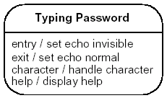
รูปที่ 3 – 9 แสดงตัวอย่างสเตท

เราสามารถเอาสเตทการทำงานมาเชื่อมโยงถึงกันได้ด้วยกลไกที่เรียกว่า “transition line” โดยใช้สัญลักษณ์เป็นลูกศร ลักษณะของการเชื่อมโยงระหว่างสเตทด้วยเส้นการทำงาน (transition line) จะมีลักษณะดังรูป
State 1
State 2
รูปที่ 3 – 10 แสดงการเชื่อมสเตทด้วยเส้นการทำงาน
ดังที่กล่าวมาแล้วว่าเส้นการทำงาน คือองค์ประกอบหนึ่งของสเตทไดอะแกรม โดยจะเชื่อมโยงสเตท สถานะการทำงานต่างๆ รวมทั้งแสดงให้เห็นถึงลำดับการทำงานด้วย ซึ่งในส่วนของเส้นการทำงานนั้น เราสามารถใส่รายละเอียดบางอย่างเพิ่มเติมเข้าไปได้ กล่าวคือ เราอาจจะมีการใส่เหตุการณ์ที่ทำให้เกิด ทรานสิชั่นหนึ่งๆ ขึ้น ซึ่งเราเรียกเหตุการณ์นั้นว่า “trigger event”
นอกจากนี้เรายังสามารถใส่การคำนวณบางอย่างหรือการทำงานบางอย่างที่ก่อให้เกิดการเปลี่ยนแปลงสถานะการทำงาน และไม่ว่าเราจะใส่เหตุการณ์หรือการทำงานบางอย่างเพิ่มเติมลงใน transition line เราจะใส่เอาไว้ข้างๆ transition line ตัวอย่างการกำหนด trigger event หรือ action มีลักษณะดังรูป
Trigger event / action
รูป 3 - 11 แสดงการใส่รายละเอียดบนเส้นการทำงาน
แต่ในบางครั้งการเปลี่ยนสถานะการทำงานก็เป็นไปได้อัตโนมัติ โดยอาจจะอาศัยผลลัพธ์จากสถานะการทำงานที่ผ่านมาทำให้เกิดสถานะใหม่ก็ได้ ลักษณะของการเปลี่ยนแปลงสถานะการทำงานโดยไม่มีเหตุการณ์หรือการทำงานเข้าไปกระตุ้น เราจะเรียกว่า “triggerless transition”
นอกจากนี้แล้วยังมีอีกวิธีการหนึ่งที่จะทำให้เกิดการเปลี่ยนแปลงสถานะการทำงาน ได้แก่การกำหนด “Guard Condition” ซึ่งเป็นลักษณะของการกำหนดเงื่อนไขทางตรรกะบางอย่าง เช่น อาจจะใช้ระยะเวลาเป็นตัวกำหนดการเปลี่ยนแปลงสถานะ เป็นต้น
Composite States
เนื่องจากในสเตทหนึ่งๆ นั้นอาจจะสามารถแสดงถึงการทำงานที่ละเอียดได้อีก ดังนั้นเราจึงอาจมีการเพิ่มเติมรายละเอียดในแต่ละสเตทว่ามีการทำงานย่อยอะไรซ่อนอยู่บ้าง โดยเราจะเรียกสถานะการทำงานย่อยๆ ที่ซ่อนอยู่นั้นว่า “ซับสเตท (Substates)”

สถานการณ์ทำงานหรือซับสเตทนั้น แบ่งเป็น 2 ประเภทคือ
- Sequential
ลักษณะของ Sequential จะเป็นการเปลี่ยนสถานะการทำงานอย่างเป็นลำดับ จากสถานะหนึ่งไปยังสถานะหนึ่ง ลองพิจารณารูปตัวอย่างดังต่อไปนี้

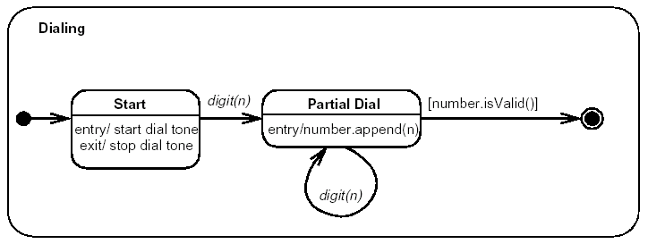
รูปที่ 3 – 12 แสดง State Dialing ที่มีการแบ่งสถานะการทำงานย่อยแบบ Sequential

- Concurrent
ลักษณะของ Concurrent นั้น สถานะการทำงานจะเปลี่ยนแปลงหลายอย่างพร้อมๆ กัน หนึ่ง ลองพิจารณารูปตัวอย่างดังต่อไปนี้

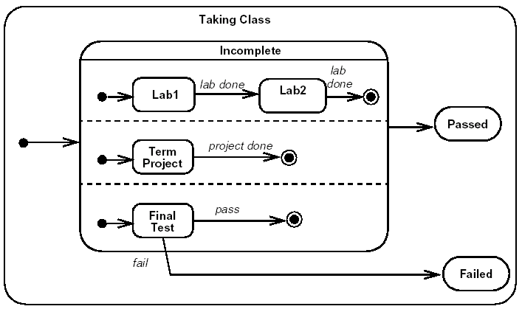
รูปที่ 3 – 13 แสดง State Dialing ที่มีการแบ่งสถานะการทำงานย่อยแบบ Concurrent
History State
การที่เกิดการเปลี่ยนสถานะจากสถานะหนึ่งไปยังอีกสถานะหนึ่ง และมีการเปลี่ยนแปลงจากสถานะดังกล่าวกลับมายังสถานะเดิม เราจะมีส่วนที่เรียกว่า “History State” เพื่อเป็นตัวบอกว่าเมื่อมีการเปลี่ยนแปลงกลับมาสถานะเดิม จะให้กลับมาที่จุดไหน
สัญลักษณ์ของ History State จะเป็นรูปวงกลมที่มีอักษรตัว H อยู่ภายในวงกลม แสดงได้ดังรูปตัวอย่างต่อไปนี้

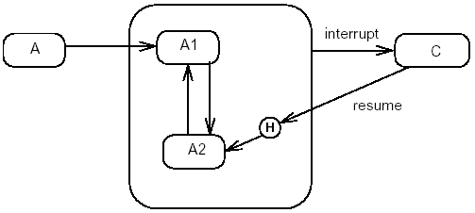
รูปที่ 3 – 14 แสดงลักษณะการทำงานและสัญลักษณ์ที่ใช้ใน History State

สเตทไดอะแกรมแสดงให้เห็นถึงวงจรชีวิตของออบเจ็กต์ ระบบงานย่อย และระบบงานทั้งหมด โดยบ่งบอกว่าเหตุการณ์หรือภาวะต่างๆ มีผลต่อการเปลี่ยนแปลงของระบบงานอย่างไร ซึ่งสเตทไดอะแกรมหนึ่งอาจมีจุดเริ่มต้นและจุดสิ้นสุดได้หลายจุด
การใช้สเตทไดอะแกรมจะช่วยให้เราเข้าใจถึงพฤติกรรมของระบบมากขึ้น ในขณะที่ไดอะแกรมอื่น ๆ อาจจะแสดงพฤติกรรมของระบบคืออะไร แต่จะไม่ลงไปในรายละเอียดมากนัก และเมื่อเราสามารถรู้ถึงพฤติกรรมของระบบได้ครบถ้วน เราก็จะสามารถตอบสนองต่อความต้องการของผู้ใช้งานได้อย่างตรงจุด
3.4.5 แอ็กทิวิตี้ไดอะแกรม (Activity Diagram)
แอ็กทิวิตี้ไดอะแกรม จะมีลักษณะเดียวกันกับโฟลว์ชาร์ต (Flowchart) คือใช้สำหรับแสดงขั้นตอนการทำงานของระบบ แต่ต่างกันตรงที่แอ็กทิวิตี้ไดอะแกรม สามารถแสดงกิจกรรมที่ทำงานเป็นแบบขนานได้ เช่นงานที่ต้องแตกตัวเป็นหลาย Thread และรันไปพร้อมๆ กัน โดยที่ขั้นตอนในการทำงานแต่ละขั้นตอนเราจะเรียกว่า “แอ็กทิวิตี้”
แอ็กทิวิตี้ อาจเป็นลักษณะของการทำงานต่างๆ ได้แก่
- การคำนวณผลลัพธ์บางอย่าง
- การเปลี่ยนแปลงสถานะ (state) ของระบบ
- การส่งค่าบางอย่างกลับคืนมา
- การเรียกให้โอเปอเรชันอื่นๆ ทำงาน
- การส่งสัญญาณ
- การสร้างหรือการทำลายออบเจ็กต์
Acitvity Diagram จะต้องมีจุดเริ่มต้นกับจุดสิ้นสุด และในระหว่างจุดเริ่มต้นกับจุดสิ้นสุด ก็จะมีขั้นตอนหรือแอ็กทิวิตี้ต่างๆ ของระบบ ดังรูปตัวอย่างต่อไปนี้
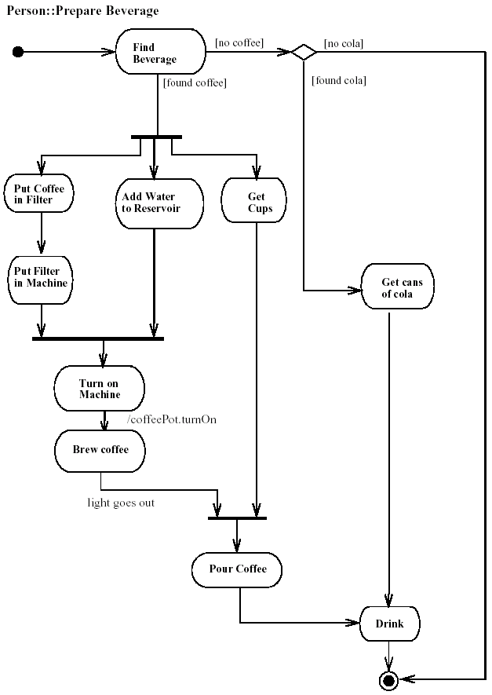
รูปที่ 3 – 15 แสดงสัญลักษณ์ที่ใช้ในแอ็กทิวิตี้ไดอะแกรม

จากไดอะแกรมข้างต้น วงกลมทึบที่อยู่บนสุดแทนจุดเริ่มต้นของไดอะแกรมรูปสี่เหลี่ยมขอบมนจะแทนกิจกรรม หรือแอ็กทิวิตี้ของระบบที่เรากำลังสนใจ และวงกลมทึบที่อยู่ภายในวงกลมอีกทีจะแทนจุดสิ้นสุดของไดอะแกรมโดยปกติแล้วเราจะเขียนแอ็กทิวิตี้ไดอะแกรมโดยอ่านจากบนลงล่าง
รูปแบบการใช้แอ็กทิวิตี้ไดอะแกรม มีได้หลายแบบ ได้แก่
- แบบมีทางเลือกให้ตัดสินใจ
เราสามารถกำหนดทางเลือกให้แก่แอ็กทิวิตี้ไดอะแกรม ได้ 2 วิธีคือ
- ลากลูกศรของแต่ละทางเลือกไปยังแอ็กทิวิตี้ผลลัพธ์ของทางเลือกโดยตรง
- ลากลูกศรให้ลูกศรของแต่ละทางเลือกผ่านรูปสี่เหลี่ยมขนมเปียกปูนเสียก่อน (ลักษณะเดียวกันที่เขียนโฟลว์ชาร์ต)
แสดงได้ดังรูปตัวอย่างต่อไปนี้

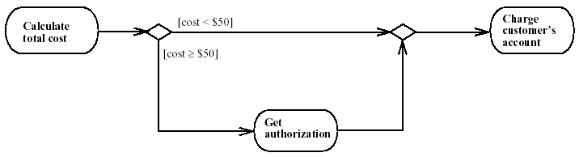
รูปที่ 3 – 16 แสดงการสร้างทางเลือกให้แก่แอ็กทิวิตี้ไดอะแกรม

- แบบที่มีการทำงานพร้อมๆ กันหลายงาน
ในกรณีที่เรามีงานหลายงานที่มีการทำงานไปพร้อมๆ กัน ในการเขียนแอ็กทิวิตี้ไดอะแกรม เราจะใช้เส้นตรงแนวนอนเส้นหนามาเป็นสัญลักษณ์ที่ใช้จัดกลุ่มงานที่มีการทำพร้อม ๆ กัน โดยมีลักษณะดังตัวอย่างต่อไปนี้
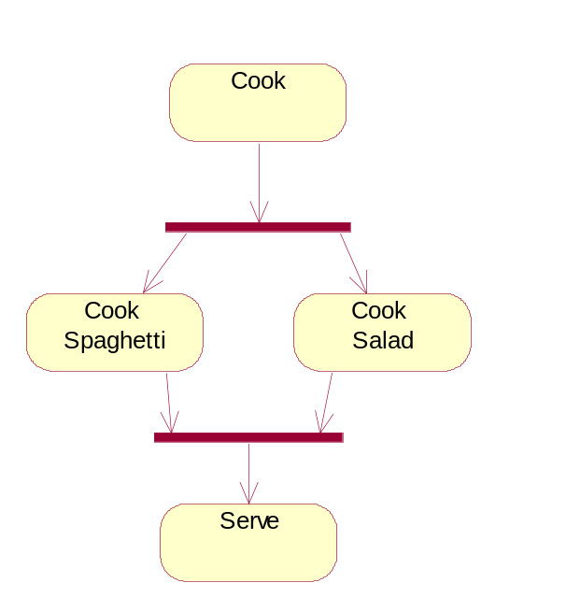
รูปที่ 3 – 17 แสดงสัญลักษณ์ที่ใช้ในการจัดกลุ่มงานที่ทำพร้อมกันในแอ็กทิวิตี้ไดอะแกรม

- แอ็กทิวิตี้ไดอะแกรมสำหรับการส่งสัญญาณ
ในกระบวนการทำงานอาจเป็นไปได้ว่าจะมีการส่งสัญญาณบางอย่างในระหว่างการทำงาน เมื่อเกิดการส่ง-รับสัญญาณ เราก็จะเรียกว่าเกิด “แอ็กทิวิตี้” ขี้นเช่นเดียวกัน
ในการเขียน แอ็กทิวิตี้ไดอะแกรม สำหรับการส่งสัญญาณ เราจะใช้รูปหลายเหลี่ยมแทนแอ็กทิวิตี้ที่มีการส่งสัญญาณ แสดงได้ดังรูป

รูปที่ 3 – 18 แทนเหตุการณ์ (event) ที่เป็นอินพุท

รูปที่ 3 – 19 แทนเหตุการณ์ (event) ที่เป็นเอาท์พุท

รูปต่อไปเป็นตัวอย่างของการใช้แอ็กทิวิตี้ไดอะแกรม แสดงการส่งสัญญาณ โดยระบบที่สนใจคือการชงกาแฟโดยใช้กระติกน้ำร้อน
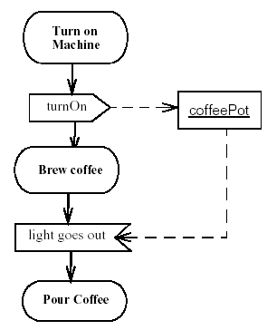
รูปที่ 3 - 20 แสดงตัวอย่างการใช้สัญลักษณ์การส่งสัญญาณในแอ็กทิวิตี้ไดอะแกรม
Swimlanes
คุณลักษณะอย่างหนึ่งของการใช้แอ็กทิวิตี้ไดอะแกรมคือเราสามารถแสดงให้เห็นได้ว่า
ใครเป็นผู้มีหน้าที่รับผิดชอบในแต่ละแอ็กทิวิตี้ในกระบวนการทำงานหนึ่ง ๆ
หลักการของการแสดงหน้าที่ความรับผิดชอบของแต่ละแอ็กทิวิตี้ เราจะทำโดยการแบ่งกลุ่มของการรับผิดชอบเป็นกลุ่มๆ ซึ่งแอ็กทิวิตี้ไดอะแกรมมีลักษณะการแบ่งกลุ่มการรับผิดชอบด้วย เรียกกลไกดังกล่าวว่า “Swimlanes”
ในแต่ละ Swimlanes จะมีการกำหนดชื่อกำกับเอาไว้ เช่น ในกระบวนการของการสั่งซื้อสินค้า เราอาจแบ่งกลุ่มของคนที่มีส่วนเกี่ยวข้องเป็น 3 ส่วน หรือ 3 Swimlanes ได้แก่ ลูกค้า, ฝ่ายขาย และคลังสินค้า เป็นต้น
แอ็กทิวิตี้หนึ่งๆ จะอยู่ภายใน 1 Swimlane เท่านั้น แต่การติดต่อหรือส่งผ่านระหว่างแอ็กทิวิตี้สามารถเกิดขึ้นข้ามจาก Swimlane หนึ่งไปยังอีก Swimlane หนึ่งได้ ดังรูป
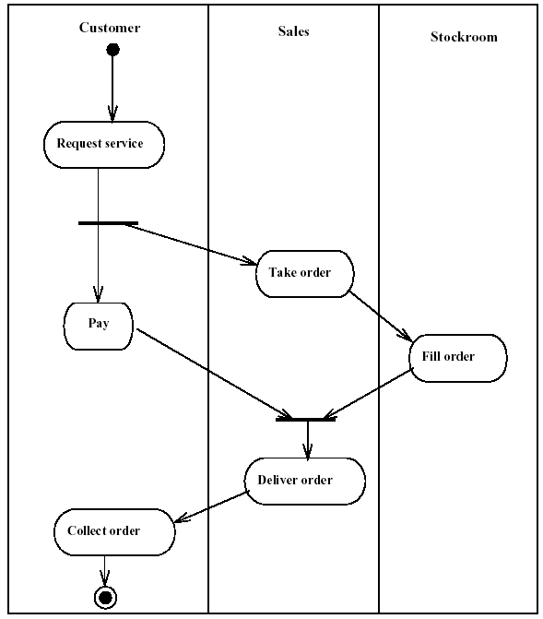
รูปที่ 3 – 21 แสดงตัวอย่างการใช้งาน Swimlanes ในแอ็กทิวิตี้ไดอะแกรม

จะเห็นว่าแอ็กทิวิตี้ไดอะแกรม มีลักษณะคล้ายคลึงกับโฟลว์ชาร์ตมาก โดยจะแสดงถึงลำดับขั้นตอนการทำงาน จุดที่มีการตัดสินใจ และการแตกการทำงานเป็นส่วนย่อยๆ ด้วยลักษณะดังกล่าว แอ็กทิวิตี้ไดอะแกรมจึงมีประโยชน์มากสำหรับใช้อธิบายถึงการทำงานของออบเจ็กต์ต่างๆ รวมไปถึงกระบวนการทำงานต่างๆ ด้วย
เราอาจสงสัยว่าทั้งแอ็กทิวิตี้ไดอะแกรมและสเตทไดอะแกรม ต่างก็ใช้แสดงขั้นตอนการทำงานซึ่งระบบงานเกิดการเปลี่ยนแปลง ดังนั้นเราจะมีหลักอย่างไรว่าเมื่อไรควรจะใช้แอ็กทิวิตี้ไดอะแกรมหรือ เมื่อไรเราควรใช้สเตทไดอะแกรม
ข้อแตกต่างของทั้งสองไดอะแกรมอยู่ที่ลักษณะของการเปลี่ยนแปลงของระบบ ถ้าเป็นการเปลี่ยนแปลงหรือเหตุการณ์ต่างๆ อันเป็นผลมาจากการกระทำภายในระบบเองซึ่งมีลักษณะต่อเนื่องกัน และมักมีจุดที่ระบบงานต้องมีการตัดสินใจ ให้ใช้แอ็กทิวิตี้ไดอะแกรมแต่ถ้าเป็นการเปลี่ยนแปลงหรือการกระทำที่เกิดขึ้นในลักษณะไม่ต่อเนื่องกัน ให้ใช้สเตทไดอะแกรม
เมื่อเราสร้างแอ็กทิวิตี้ไดอะแกรมขึ้นมา เราต้องไม่ลืมว่าแอ็กทิวิตี้ไดอะแกรมเป็นเพียงแบบจำลองหนึ่งของภาษา UML ที่พยายามสร้างมุมมองแบบไดนามิกของระบบ ดังนั้น จีงไม่มีแอ็กทิวิตี้ไดอะแกรมใดจะสามารถอธิบายทุกๆ อย่างของระบบได้ภายใน Diagram เดียว เราจำเป็นต้องใช้แอ็กทิวิตี้ไดอะแกรมมาช่วยมากกว่า 1 ไดอะแกรม จึงจะเห็นกระบวนการทำงานได้อย่างครบถ้วน
แอ็กทิวิตี้ไดอะแกรมเป็นไดอะแกรมที่ค่อนข้างสร้างแล้วเข้าใจได้ง่าย อย่างไรก็ตาม แอ็กทิวิตี้ไดอะแกรมที่ดีควรมีคุณสมบัติต่อไปนี้
- มุ่งเน้นไปที่การติดต่อสื่อสารของระบบเชิงไดนามิก กล่าวคือ เป็นการติดต่อที่สภาพของระบบมีการเปลี่ยนแปลงไม่หยุดนิ่ง
- เฉพาะส่วนที่มีความสำคัญต่อกระบวนการทำงานเท่านั้น
- แสดงรายละเอียดในแต่ละระดับของการทำงาน ซึ่งรายละเอียดดังกล่าวจะเลือกแสดงเฉพาะที่มีความสำคัญต่อการเข้าใจการทำงานของระบบเท่านั้น
- ถ้าการทำงานส่วนใดมีความสำคัญแอ็กทิวิตี้ไดอะแกรมก็ควรแสดงให้เห็น ไม่ควรละเอาไว้หรือแสดงอย่างย่นย่อ

3.4.6 คลาสไดอะแกรม (Class Diagram)

โดยการนำคลาสต่างๆ ที่ใช้ในซีเควนต์ไดอะแกรมหรือคอลแลโบเรชั่นไดอะแกรมมาอธิบายถึงโครงสร้างที่ประกอบด้วยแอตทริบิวต์ต่าง ๆ และ ความสัมพันธ์ระหว่างคลาสและนำส่วนของเมสเซจมา สร้างฟังก์ชันของคลาส โดยโครงสร้างที่มีข้อมูลรวมกับพฤติกรรมของข้อมูลซึ่งจะนำไปเป็นแนวทางของการสร้างคลาสในการพัฒนาโปรแกรมเชิงวัตถุได้โดยแต่ละคลาสจะประกอบไปด้วย 3 ส่วน ดังรูป
ส่วนแสดงความสัมพันธ์ระหว่างคลาสมี 4 แบบ
1. แอสโซซิเอชั่น จะแสดงความสัมพันธ์ระหว่างคลาส มีได้ทั้งทางเดียวและสองทาง
2. เอกกรีเกชั่น เป็นรูปแบบพิเศษของแอสโซซิเอชั่น คือเป็นความสัมพันธ์ระหว่าง Whole ของมัน คือ Whole จะประกอบไปด้วย parts ต่างๆ ของมัน ดังนั้นการคงอยู่ของ parts จะต้องขึ้นอยู่กับ Whole หรือเรียกความสัมพันธ์ว่า "Whole-part" ก็ได้
3. Depends On เป็นรูปแบบความสัมพันธ์แบบหนึ่งที่ใช้แสดงความสัมพันธ์ระหว่างคลาสสองคลาส ในแง่ที่คลาสหนึ่งเรียกใช้บริการของอีกคลาสหนึ่ง กล่าวคือ คลาสของผู้ขอบริการขึ้นอยู่กับบริการของคลาสผู้ให้บริการ แต่ไม่มีการขึ้นต่อกัน
4. Generalization ความสัมพันธ์รูปแบบนี้ใช้แสดงความสัมพันธ์ระหว่างคลาสกับคลาสในแง่ที่คลาสถ่ายทอดคุณสมบัติและโครงสร้างจากอีกคลาสหนึ่ง โดยเรียกคลาสที่ถูกถ่ายทอดว่า "Super class" และเรียกคลาสที่ทำการถ่ายทอดว่า "Sub class"

3.4.7 ออบเจ็กต์ไดอะแกรม (Object Diagram)

เป็นไดอะแกรมสำหรับแสดงความสัมพันธ์ของวัตถุหรืออินสแทนซ์ในคลาสต่างๆ โดยมีสัญลักษณ์เหมือนกับ class diagram ยกเว้นการแสดงชื่อ

3.4.8 คอมโพเน็นต์ไดอะแกรม (Component Diagram)

เป็นไดอะแกรมที่แสดงโครงสร้างและความเกี่ยวข้องกันของซอฟต์แวร์ โดยคอมโพเน็นต์ประกอบไปด้วย source code และ runtime หรือ executable component คอมโพเน็นต์ไดอะแกรมคือกราฟที่แสดงองค์ประกอบต่างๆ ของระบบที่เชื่อมโยงกันโดยใช้ความสัมพันธ์ในลักษณะ dependency โดยจะแสดงในรูปของเส้นประที่มีหัวลูกศรชี้จากคอมโพเน็นต์ลูกไปยังคอมโพเน็นต์หลัก

3.4.9 ดีพลอยเมนต์ไดอะแกรม (Deployment Diagram)

เป็นไดอะแกรมสำหรับแสดงที่อยู่ของส่วนประมวลผลและซอฟแวร์ของระบบงาน ส่วนซอฟแวร์อื่นๆ ที่ใช้งานจะแสดงไว้ในคอมโพเน็นต์ไดอะแกรมแล้วออบเจ็กต์ไดอะแกรม

เป็นไดอะแกรมสำหรับแสดงความสัมพันธ์ของวัตถุหรืออินสแทนซ์ในคลาสต่างๆ โดยมีสัญลักษณ์เหมือนกับคลาสไดอะแกรมยกเว้นการแสดงชื่อ

